茶叶中提取咖啡因

1 实验目的
- 学习并操作固体天然产物提取/薄层层析
- 学习饮料中咖啡因含量测定或茶叶中农残测定

2 实验原理
提取天然产物的方法：萃取、水蒸汽蒸馏等，其中以溶剂萃（浸）取法最常见。
选择合适的溶剂在室温或回流条件下，把天然产物中的有机物萃取到溶剂中，经常压（或减压）蒸除溶剂得粗产物。
纯化粗产物方法：常压（减压）蒸馏、重结晶、薄层（柱）层析、升华等。
茶叶中提取咖啡因：茶叶中含多种生物碱，以咖啡因为主（3.5%）。茶叶中还含有鞣酸、叶绿素、纤维素等。咖啡因在100 ℃时失去结晶水，并开始升华，120 ℃升华显著，178 ℃升华快速。咖啡因的熔点为238 ℃。咖啡因易溶于氯仿、水、乙醇等溶剂。以乙醇为溶剂在索氏提取器中连续提取，然后蒸去溶剂即得粗咖啡因，利用升华进一步提纯。
索氏提取器原理：
利用溶剂回流和虹吸，使固体物质重复被纯溶剂萃取，提取效率高。
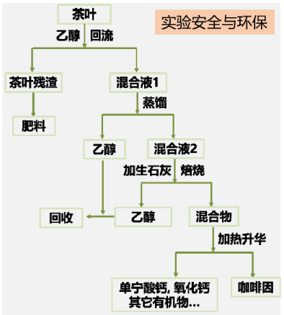
升华原理：
根据固体混合物的蒸气压不同，将其低于熔点的温度下加热，利用待提纯物和杂质蒸气压的差异，使待提纯物不经液体状态直接气化，再遇冷后固化，实现固体混合物的分离。
升华操作：
1. 把放有样品的蒸发皿置入砂浴中。
2. 在蒸发皿上面盖上一张已刺有许多小孔的滤纸（毛刺朝上）。
3. 用一个无颈漏斗（漏斗颈用棉花塞紧）盖在滤纸上进行升华。
4. 升华结束后冷却，把晶体转移到干净的容器中。

3 实验装置
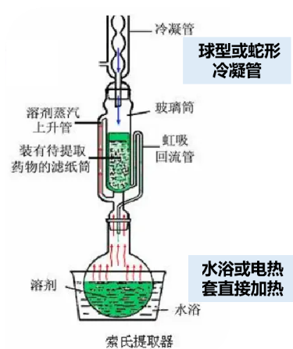
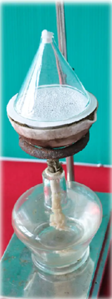
索氏提取器： 升华装置：

4 实验部分
4.1 实验内容
1. 乙醇粗抽提：
在100 mL圆底烧瓶中加入30 mL的95%乙醇和沸石，装上索氏提取器。将装有10 g茶叶末的纸筒（凹面朝上）放入索氏提取器中，装上蛇形冷凝管。从提取器上口加适量乙醇，至刚好虹吸下去为止 。加热回流约1.5 h（提取液颜色变浅），终止抽提。
注意：回流速度1-2 滴/秒，太慢则提取效率低，太快则发生“液泛”，乙醇会从上口喷出，造成火灾。
2. 蒸馏浓缩：
拆除提取装置，在烧瓶中加入沸石，安装常压蒸馏装置。蒸馏至剩余液12-15 mL左右时停止。
3. 中和焙烧：
把剩余液倒入蒸发皿中。再用少量乙醇荡洗烧瓶，滴管吸取液体并入蒸发皿，加入3 g生石灰粉（生石灰的作用？)。在蒸气浴上用玻棒搅拌、蒸干，然后用空心塞研磨至浅绿色粉末。
在100 mL小烧杯中加入小半杯水，然后放在电热套中加热，利用蒸气浴来加热蒸发。
整个蒸发过程中要不停搅拌，以免爆沸。
块状固体需用空心塞研细，粉末要足够干燥。
4. 升华提纯：
在蒸发皿上盖上一张已刺有许多小孔的滤纸，然后放入砂浴中，再用无颈漏斗盖在滤纸上（能盖住所有小孔），开始升华。
滤纸应有足够的孔洞，利于蒸气升腾，且孔洞毛刺应朝上。
漏斗颈应用一团棉花塞紧，以防蒸气逸散到空气中，造成损失。
升华初期，漏斗壁上会有水汽，应及时用棉花擦干。
升华时温度的控制：
a) 要控制火焰，使加热面积大，但升华速度慢，以提高结晶纯度和产量（加热时灯芯要贴近蒸发皿，且注意变换位置使加热充分）。
b) 如果滤纸变成浅咖色，说明温度过高，应暂停加热，否则晶体量下降。
c) 升华一次效果较好，二次升华效果极差。
d) 在升华过程中应仔细观察，当滤纸上出现大量白色针状晶体时，且晶体量不再增加时，可停止加热。
5. 收集产品：
冷却（玻璃漏斗不烫手）后，用硬纸片把附在滤纸和漏斗上的晶体刮在一个干净的表面皿中，并称重。
6. 分子结构鉴定：解析咖啡因的核磁氢/碳谱（原始数据由老师提供）。
4.2 层析检测
薄层层析三次取样：
乙醇提取完成时；加入生石灰中和后；最终收集产品后（用少量乙醇或乙酸乙酯溶解）
薄层层析具体方案：
利用展开剂（乙酸乙酯/乙酸＝19/1）展开标样及三次取样样品（同一块薄层色谱板），比较并确定咖啡因的Rf值；尝试调整展开剂浓度使咖啡因标样的比移值在 0.3~0.5 间。

5 结果与讨论
5.1 内容
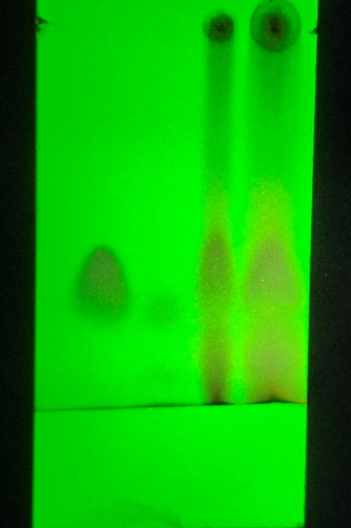
实验收集咖啡因晶体40 mg，产品为轻质的白色的针状晶体，外观与预期相符。下图为三次不同阶段下的薄层层析检测结果。可以观察到深色区域逐渐加深，说明随着提纯过程中咖啡因的浓度升高。

本次实验产率较低，由于提取及蒸馏浓缩过程中产量损失很少，索氏提取器提取效率很高，产量差别主要在于升华过程。推测主要原因为以下两点：
- 升华时产生少量白雾，可能为细小的咖啡因晶体，而被认为是未充分干燥产生的水雾擦去；
- 升华过程使用的酒精灯火焰太小，加热蒸发皿很慢，导致受热均匀但不充分，最终咖啡因未能完全升华并被收集。

